Modelo fish banks

El "Fishbanks" es un simulador de negocios desarrollado por el MIT, diseñado para enseñar los principios de la gestión de recursos y la toma de decisiones estratégicas en un entorno de competencia. Este modelo se centra en la gestión de recursos pesqueros y cómo las decisiones de diferentes actores en el sistema afectan la sostenibilidad y rentabilidad a largo plazo.

A continuación, se presenta estructura del modelo de flujos y niveles para que usted deduzca las ecuaciones.
Figura 1. Modelo Fish Banks

Tenga en cuenta que la población inicial de peces es de 1000. La tasa de natalidad fraccional es de 6 y sus unidades son [1/año]. La capacidad de carga es de 1200 peces, donde en ecología la capacidad de carga se define como el número máximo de individuos de cierta especie animal que un área determinada puede soportar.
La $Fracción de ocupación$ se calcula como $Población de peces/Capacidad de carga$

Para construir la variable Fracción de muertes utilice una función with lookup, donde el input es la Fracción de ocupación. Dentro de la función de vensim debe ingresar la siguiente tabla, al usar una función with lookup las unidades de fracción de muertes serán 1/year

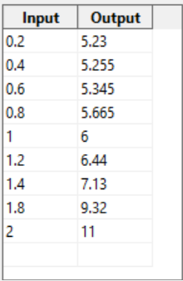

El $Área es 100$ $km2$, la $Densidad$ se calcula como $Población de peces/Área$

Para construir la variable Captura por barco utilice una función with lookup, donde el input es la variable Densidad. Dentro de la función de vensim debe ingresar la siguiente tabla, el último valor corresponde a (10, 25). Las unidades de Captura por barco son peces/(año*barcos). Es posible que densidad tenga unidades diferentes a captura por barco porque se relacionan mediante una función with lookup.
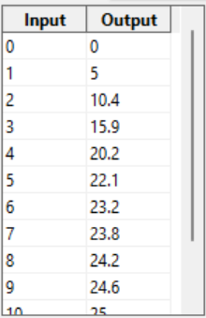

La cantidad inicial de barcos es 10, el costo de cada barco es $700, la fracción de las utilidades invertidas en la construcción de barcos es 0.3, el precio del pescado es $20, el costo operativo promedio por barco es $250. Inicialmente, el dinero en la cuenta del banco es $0,

Las condiciones de simulación son: tiempo inicial: 0, tiempo final: 20, años, paso de simulación: 0.125, técnica de integración: Euler.
Luego de construir el modelo de flujos y niveles se le solicita:
- Agregue polaridades sobre las relaciones causales del modelo de flujos y niveles, e identifique sobre el mismo todos los ciclos de retroalimentación de refuerzo y de balance presentes en el modelo, para ello use la opción comment disponible en vensim.
- Copie y pegue la gráfica correspondiente a las variables Población de peces y Barcos, para ello utilice una sola gráfica que muestre ejes secundarios.

Para crear una gráfica con ejes secundarios haga click en Tools, luego en Custom Graphs, luego en New graph. Se mostrará una ventana donde debe nombrar el gráfico y además ponerle un título. En la misma ventana seleccione como variable del eje X el tiempo, es decir Time, posteriormente seleccione las variables que irían en el eje Y, las cuales son: Población de peces y Barcos. Por último, haga click en el botón OK y haga click en Display. De esta forma se mostrará la gráfica que acaba de crear. La forma de crear esta gráfica puede variar ligeramente según la versión de vensim instalada, en caso de dificultades no dude en preguntar al ayudante o docente encargado antes de la fecha de entrega de este trabajo.
- Explique el comportamiento de la gráfica de Población de peces y Barcos. Para ello debe:
- Utilizar el concepto de la “Tragedia de los comunes”
- Identificar los ciclos de retroalimentación que son dominantes en cada momento del tiempo para las variables Población de peces y Barcos

Éxito para quien tiene éxito: Proceso Pólya

La batalla de formatos entre VHS (Video Home System) y Betamax fue una lucha por el mercado de grabación y reproducción de videos domésticos a finales de 1970 y 1980. VHS fue desarrollado por JVC, mientras que Betamax fue creado por Sony. Los formatos de video eran incompatibles entre sí. Betamax era superior en calidad, pero VHS era más económico y permitió que otras empresas fabricaran reproductores tipo VHS, es decir abrió el estándar popularizándose. Al final, VHS derrotó a Betamax ganando la guerra de formatos de cinta de video.
El proceso de Pólya es un experimento realizado por George Pólya (famoso matemático húngaro), que nos permite entender como una tecnología o formato puede vencer a otro de forma arrolladora. En otras palabras, este mecanismo aleatorio puede explicar el triunfo de VHS sobre Betamax.
El experimento de Pólya es muy sencillo: partimos de una urna con dos piedras, una de color negro y una de color blanco. Si sacamos las probabilidades tendríamos que, en ese momento, la probabilidad de sacar una piedra negra es decir P(N) es 1/2 , en tanto la probabilidad de sacar una piedra blanca es también 1/2.
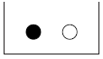
Empezamos el experimento y sacamos una piedra al azar es decir sin mirar, cuando la sacamos miramos su color, y la devolvemos a la urna, junto con una piedra del mismo color. Por ejemplo, si hemos sacado una piedra negra, entonces devolvemos una piedra negra y añadimos otra piedra del mismo color de la que sacamos, es decir negra. Entonces tendremos en la urna dos piedras negras y una piedra blanca. Si hubiésemos sacado una piedra blanca, entonces devolvíamos esa piedra blanca y agregábamos otra piedra del mismo color de la que sacamos, es decir blanca. Para el primer caso, la composición final sería dos piedras negras y una piedra blanca, por lo que la probabilidad de sacar una piedra negra sería 2/3. En tanto para el segundo caso la probabilidad de sacar una piedra negra sería solamente 1/3.
Vamos a suponer que ocurrió el primer caso. Entonces repetimos el procedimiento, sacamos una piedra al azar de la urna, y si sale negra la devolvemos y añadimos otra negra. En este caso la probabilidad de sacar una piedra negra es de 3/4. Note que una vez saque una piedra de un color cada vez es más probable que en el futuro saque una del mismo color.
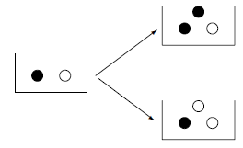

Entonces, si repetimos el procedimiento una vez más y volvemos a sacar una piedra negra entonces la probabilidad de sacar una piedra negra ahora sería de 4/5. El procedimiento se repite tantas veces como queramos.
Este experimento se puede modelar con el siguiente diagrama de flujos y niveles.
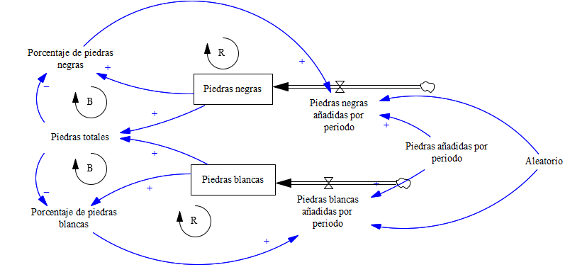
Donde las condiciones de simulación son: month, tiempo inicial:0, tiempo final: 300, timestep:1, Euler.
Las ecuaciones están dadas a continuación.
(01) Aleatorio=RANDOM UNIFORM( 0 , 1 ,0 )
(02) Piedras añadidas por periodo= 1
(03) Piedras blancas= INTEG (Piedras blancas añadidas por periodo, 1)
(04) Piedras blancas añadidas por periodo=
IF THEN ELSE( (Aleatorio)>(1-Porcentaje de piedras blancas) , Piedras añadidas por periodo, 0 )
(05) Piedras negras= INTEG (Piedras negras añadidas por periodo, 1)
(06) Piedras negras añadidas por periodo=
IF THEN ELSE(Aleatorio<Porcentaje de piedras negras, Piedras añadidas por periodo, 0 )
(07) Piedras totales= Piedras blancas+Piedras negras
(08) Porcentaje de piedras blancas=Piedras blancas/Piedras totales
(09) Porcentaje de piedras negras= Piedras negras/Piedras totales

Se le solicita:
- Deduzca las unidades de cada ecuación
- Explique la ecuación (01), (04), (06), (08) y (09)
- Explique los ciclos de retroalimentación presentes en el diagrama de flujos y niveles a partir del sistema de ecuaciones.
- Simule el modelo varias veces y explique los resultados
- ¿Cómo esto puede ser extrapolado al caso de VHS y Betamax?

Escalada: Modelo de la guerra armamentista

Después de la Segunda Guerra Mundial vino La Guerra Fría, esta última fue un período de intensa rivalidad política, económica y militar entre los Estados Unidos y la Unión Soviética. Este conflicto no implicó una guerra física real, pues nunca se lanzó realmente un mísil nuclear entre las superpotencias. Pero lo que sí hubo fue numerosos enfrentamientos indirectos, espionaje, propaganda, competencia tecnológica y una carrera armamentista.

La carrera armamentista definió de forma importante la Guerra Fría. Durante la carrera armamentista, Estados Unidos y la Unión Soviética lucharon por establecerse como una potencia superior militarmente respecto a la otra, y por ello se dedicaron a acumular armas de gran sofisticación, particularmente, misiles nucleares. Esta situación aseguraba una mutua destrucción e implicaba un riesgo de desastre nuclear latente para el mundo. La guerra fría duro más de 50 años y afortunadamente no fue peor. A continuación, se presenta el diagrama de flujos y niveles que representa esta situación.
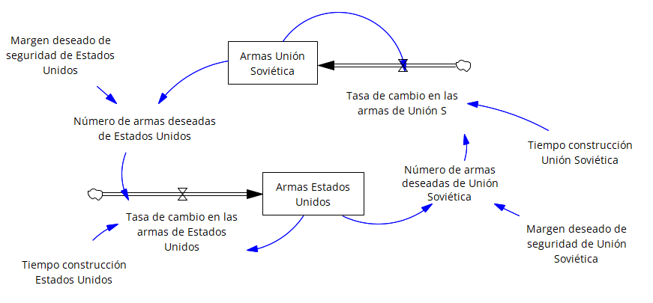
Figura 3. Modelo carrera armamentista
Las condiciones iniciales son:
(01) $Armas Estados Unidos(t_{0})= 10$
Unidades: misiles
(02) $Armas Unión Soviética(t_{0})= 0$
Unidades: misiles
(03) $Margen deseado de seguridad de Estados Unidos=0.2$
Unidades: Dmnl
(04) $Margen deseado de seguridad de Unión Soviética= 0.2$
Unidades: Dmnl
(05) $Número de armas deseadas de Estados Unidos= (1+Margen deseado de seguridad de Estados Unidos)*Armas Unión Soviética$
Unidades: misiles
(06) $Número de armas deseadas de Unión Soviética=(1+Margen deseado de seguridad de Rusia)*Armas Estados Unidos$
Unidades: misiles
(07) $Tiempo construcción Estados Unidos= 5$
Unidades: years
(08) $Tiempo construcción Rusia= 5$
Unidades: years
Las condiciones de simulación son: tiempo inicial: 0, tiempo final: 50, años, paso de simulación: 0.0078125, técnica de integración: Euler.
Se le solicita:
- Construya el modelo de flujos y niveles correspondiente, para ello use las condiciones iniciales presentadas anteriormente, y deduzca las ecuaciones de las variables no especificadas previamente.
- Construya el diagrama causal asociado e identifique el arquetipo sistémico que aplica en este caso, explique porque este modelo se adapta al arquetipo sistémico identificado. Recuerde que el diagrama causal debe indicar la polaridad en cada relación causal e identificar todos los ciclos de retroalimentación presentes con su respectiva polaridad.
- Presentar una gráfica que compare los flujos y explicar el comportamiento.
- Presentar una gráfica que compare los niveles y explicar el comportamiento.
- ¿Cuáles son los retardos del sistema? ¿Cuál es el papel de los retardos en el modelo? ¿Qué pasa si el retardo es reducido o aumentado en cada caso?.
- ¿Qué variables pueden ser modificadas en este modelo para evitar el crecimiento desmedido de la acumulación de armas nucleares y por lo tanto la carreta armamentista?.

